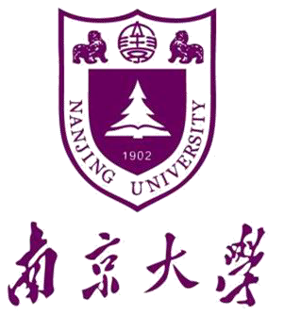俄罗斯学国际研讨会

会议通知（一号通知）

俄罗斯学作为一门涵盖多领域、跨越多学科的综合性科学，近十多年来在我国
学界广受关注。为加强中、俄及其他国家俄罗斯学研究者之间的交流与合作，促进 俄罗斯学的进一步发展，拟于 2017 年 6 月 30 日-7 月 2 日在南京大学召开俄罗斯 学国际研讨会。此次会议由南京大学外国语学院俄语系、中国俄罗斯东欧中亚学 会、中国俄语教学研究会、南京大学俄罗斯学研究中心联合主办。会议工作语言为 汉语和俄语。
一、主要议题
1. 俄罗斯学前沿理论；
2．俄罗斯文化关键词和核心概念研究；
3．俄罗斯学在中国的建构和发展；
4. 俄罗斯学在欧美国家的建构和发展；
5. 俄罗斯学与高校俄语学科建设；
6. 俄罗斯学与高校俄语专业教学改革。 二、时间安排
2017 年 4 月 30 日前：提交回执；
2017 年 6 月 30 日：全天报到；
7 月 1-2 日：学术交流；
7 月 3 日：离会。 三、会议费用
会务费 600 元/人（全日制研究生 300 元/人），差旅住宿费自理，会议期间 餐饮、资料及其他费用由组委会承担。

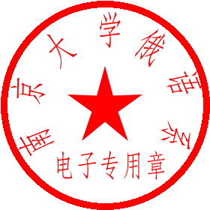四、相关事宜
会议期间将举行《俄罗斯社会与文化译丛》第一辑首发式。译丛第一辑共有四 本：《俄罗斯文明的起源与意义》《二十世纪的俄罗斯族人》《俄罗斯大众传媒》
《二十世纪俄罗斯文学史》，由南京大学出版社出版。 五、联系方式
通讯地址：南京市栖霞区仙林大道 163 号南京大学外国语学院 邮编：210023
联系人：杨 正 电话：13813882972
段丽君 电话：13813935568
电子邮箱：yz@nju.edu.cn

南京大学俄语系 中国俄罗斯东欧中亚学会 中国俄语教学研究会 南京大学俄罗斯学研究中心
2017 年 1 月 10 日

俄罗斯学国际研讨会回执

姓名 |  | 性别 |  | 职称/职务
工作单位
通讯地址 |  |  |  |  | 邮编
电子邮箱 |  |  |  |  | 电话
论文题目 | 中文：
 | 俄文：
论文摘要 | 中文摘要（350 字以内）
 | 俄文摘要（Аннотация）
备注

温馨提示：请参会者自行将中文摘要译成俄文，于 2017 年 4 月 30 日前填写回执并
发送至（组委会）电子邮箱：yz@nju.edu.cn

